Министерство науки и высшего образования Российской Федерации

Федеральное государственное автономное образовательное учреждение высшего образования

Национальный исследовательский университет ИТМО

Факультет программной инженерии и компьютерной техники

**Отчет по лабораторной работе №2**

**По дисциплине**

**«Программирование»**

**Вариант 21530**

Выполнил: студент гр. P3115

Лазеев С.М.

Проверил:

Усков И.В.

Санкт-Петербург 2021

***Задание:***

***Выданные по варианту покемоны:***

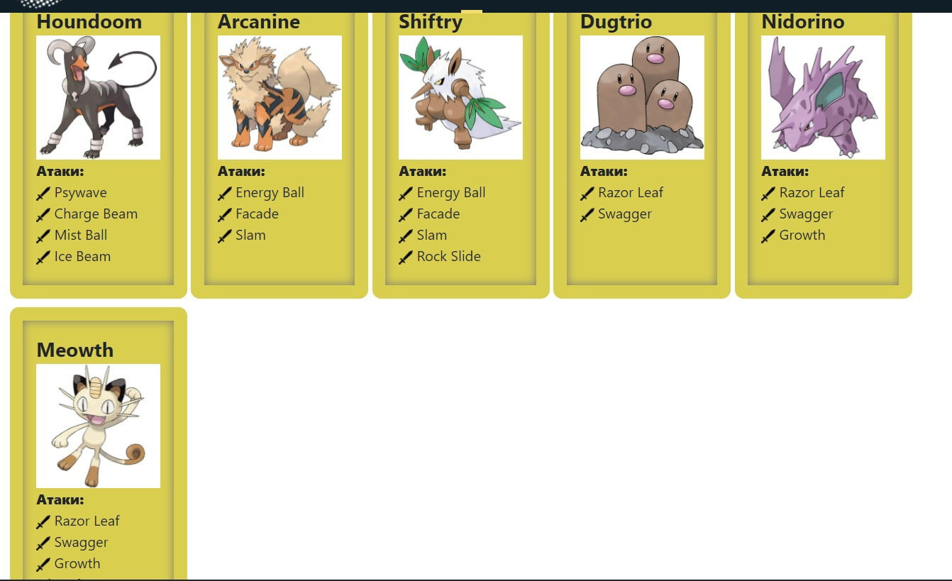

***Диаграмма классов реализованной объектной модели:***

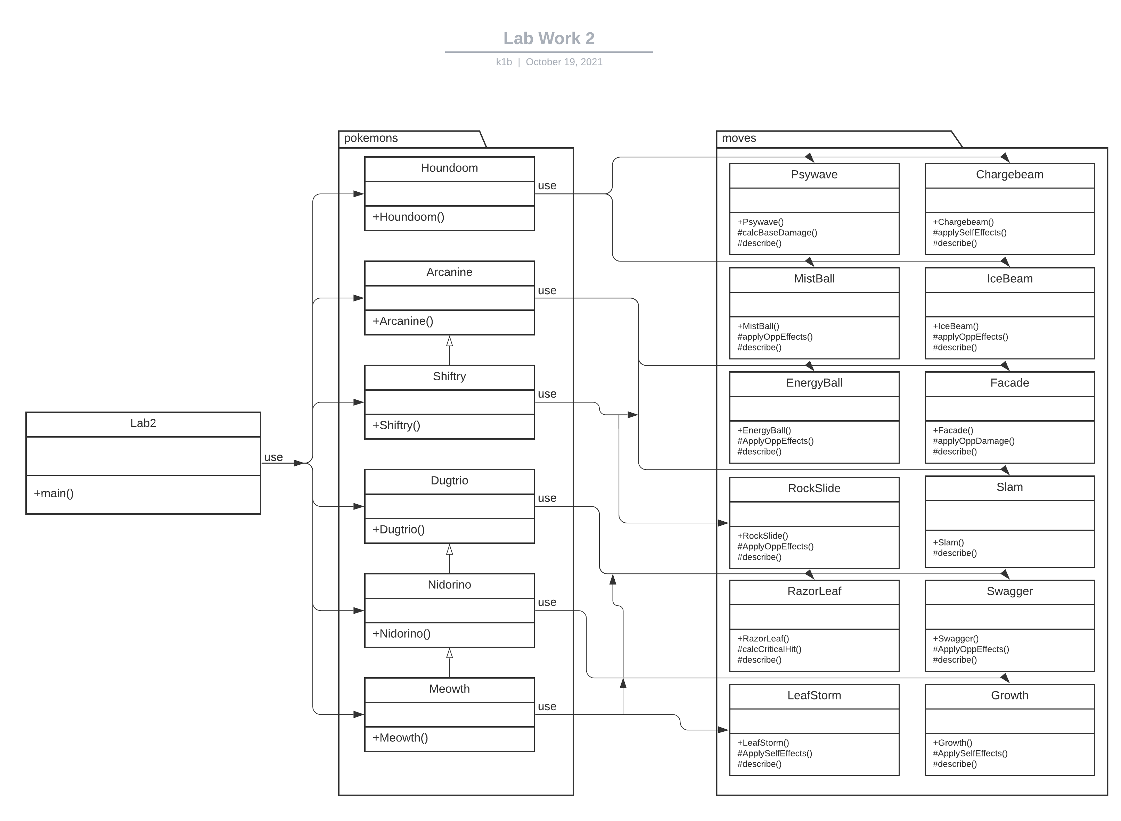

***Ссылка на репозиторий GitHub:*** https://github.com/k1b24/LaboratoryWork2

***Результат работы программы:*** https://github.com/k1b24/LaboratoryWork2/blob/master/docs/Result.txt

***Выводы по работе:*** Выполняя данную работу я познакомился с основными принципами объектно-ориентированного программирования в языке Java. Я узнал о том, как работать с классами и их методами, подробнее разобрался в том, за что отвечают модификаторы доступа, и научился пользоваться сторонними библиотеками в своем проекте. Кроме того, я разобрался с принципами наследования и попрактиковался в наследовании классов в своей работе.